CONTRATO DE PRESTACIÓN DE SERVICIOS Y ARRENDAMIENTO

REUNIDOS

Por una parte la empresa ., con CIF: , y con domicilio social en calle , población provincia

Por otra parte la empresa ART I VIDRE MOLINS, SAS, con CIF: A-08023583 y domicilio social en el Edificio El Molí (primera planta) Plaza de l’U d’Octubre de 2017, 1 de 08750 Molins de Rei, Barcelona.

MANIFIESTAN:

1 Que ART I VIDRE MOLINS, SAS, es propietaria del contenedor con referencia C-3000, objeto de arrendamiento.

2 Que la empresa , está interesada en la contratación del servicio de recogida de vidrio reciclado y en el arrendamiento del contenedor para vidrio reciclado.

3 Que a ART I VIDRE MOLINS, SAS, le interesa llevar a cabo el servicio de recogida vidrio reciclado.

PACTOS

PRIMERO: ART I VIDRE MOLINS, SAS, prestará sus servicios a la empresa, consistentes en la recogida y transporte del vidrio para su posterior reciclaje (Ref.CONT ).

SEGUNDO: ART I VIDRE MOLINS, SAS, arrendará el bien descrito en el manifiesto 1, con cuanto le sea inherente y accesorios. Dicho bien es conocido por el arrendatario, que encuentra conforme su estado, y lo recibe a la firma del presente documento.

TERCERO: ART I VIDRE MOLINS, SAS, se obliga desde este momento a facilitar el contenedor y realizar la recogida de vidrio.

CUARTO: No se fija plazo de duración a la relación, bastando para poner fin a la misma la renuncia de cualquiera de las partes, comunicada de forma fehaciente con una antelación mínima de treinta días.

El arrendatario queda obligado a realizar cuantas reparaciones ordinarias sean necesarias, debiendo restituir a la finalización de la relación el bien cedido, en el mismo estado en que se encuentra a la firma del contrato.

QUINTO: El precio de la recogida se aplicará en base a siguiente escala:
- Precio mínimo de salida (hasta 60k): 25€
- De 61 a 199kg: 0,38€/Kg.
- De 200 a 1000kg: 0.25€/Kg.
- Más de 1000kg: 0.10€/Kg.

SEXTO: El arrendamiento del contenedor queda fijado en la cantidad de 65€/mes. A dicho importe le será adicionado el tipo de IVA.

SÉPTIMO: La forma de pago y descuentos serán los que constan en el contrato de compraventa vigente entre ART I VIDRE MOLINS, SAS, y ………………………..o lo estipulado en las negociaciones.

OCTAVO: Durante el mes de agosto y vacaciones se efectuará igualmente la recogida de vidrio reciclado y se cargará el importe del alquiler.

NOVENO: El arrendatario no podrá ceder ni subarrendar el bien objeto del presente documento, a menos que cuente con el previo consentimiento escrito del arrendador; el incumplimiento de la prohibición de ceder o subarrendar será causa de rescisión del presente contrato.

DÉCIMO: Las discrepancias que puedan surgir del presente contrato serán resueltas por los Juzgados y Tribunales de esta ciudad. Y para que así conste, se extiende el presente documento por duplicado, que es firmado por los comparecientes en prueba de conformidad y señal de cumplimiento.

Molins de Rei, de 2025

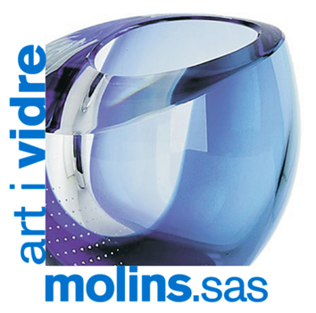

ART I VIDRE MOLINS, SAS

